Pontifícia Universidade Católica do Paraná

Escola POLITÉCNICA

CURSO DE BACHARELADO EM CIÊNCIA DA COMPUTAÇÃO

LUIZ AUGUSTO DE AZAMBUJA RAMOS MATIAS

JOÃO HENRIQUE CECCATTO DE CAMPOS

quiZ EDUCACIONAL – SÃO PAULO X TECNOLOGIA e startups

CURITIBA

2017

LUIZ AUGUSTO DE AZAMBUJA RAMOS MATIAS

JOÃO HENRIQUE CECCATTO DE CAMPOS

quiZ EDUCACIONAL – SÃO PAULO X TECNOLOGIA e startups

Aplicativo desenvolvido na plataforma Processing, referente a unidade curricular de Sistemas Multimídia apresentado ao Curso de Graduação em Ciência da Computação da Pontifícia Universidade Católica do Paraná, como requisito de nota à segunda parcial.

Orientador: Prof. Luiz Antônio Pavão

Curitiba

2017

SUMÁRIO

1 visão geral 3

1.1 características do aplicativo 3

1.2 ambiente de desenvolvimento 4

1.3 REQUISITOS MÍNIMOS 4

2 PLANEJAMENTO X DESENVOLVIMENTO 5

3 ESTRUTURA DO APLICATIVO 7

3.1 BIBLIOTECAS 7

3 INFORMAÇÕES MULTIMÍDIA 9

4 AMBIENTE DE DESENVOLVIMENTO X APLICATIVO 11

# visão geral

O aplicativo aqui desenvolvido se trata de um quiz educacional com enfoque na área tecnológica de Startups de São Paulo, visando explicar conceitos básicos sobre startups e utilizar de vários estudos de caso para exemplificar de forma prática a atuação de uma startup no desenvolvimento no estado.

Como persona, o aplicativo atinge qualquer pessoa com interesse em tecnologia e, principalmente, quando envolvida com empreendedorismo e inovação, devido ao seu foco em startups.

## características do aplicativo

A interatividade do quiz mistura elementos síncronos (interações simultâneas) e assíncronos (sem sincronismo).

Em relação à exposição de conteúdo, o quiz se comporta de maneira assíncrona, contendo um total de 9 páginas de conteúdo, na qual trata de uma introdução sobre a tecnologia em São Paulo e, principalmente, traz estudos de caso breves sobre várias startups.

Já na interação com o quiz, o aplicativo apresenta elementos síncronos, onde enquanto o usuário responde ao quiz, o mesmo pode acompanhar uma tabela em tempo real de suas questões respondidas, como ilustra a figura 1 a seguir:

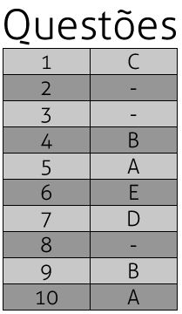

Figura : Tabela de questões respondidas e a responder.

Fonte: (Autores, 2017).

O usuário também tem a opção de voltar em outras questões para revisá-las, assim podendo mudar sua resposta quando quiser.

## ambiente de desenvolvimento

Foi utilizado o ambiente de desenvolvimento Processing, em sua versão 3.3.2. A linguagem utilizada na IDE foi Java, por se tratar da linguagem com uma grande abrangência de bibliotecas, documentações e referências em relação a IDE, assim, facilitando o processo de desenvolvimento e produtividade.

## REQUISITOS MÍNIMOS

Como requisito mínimo, é necessário um computador com Java Runtime Enviroment instalado, de preferência em sua última versão, assim permitindo a execução da aplicação.

O sistema operacional na qual esta aplicação foi testada é o Windows 7 e o Windows 10, sendo assim, recomendado utilizá-lo para evitar possíveis problemas de execução/incompatibilidade.

Todo o aplicativo foi baseado numa resolução de, no mínimo, 1280 pixels de largura por 720 pixels de altura (1280x720 – HD), sendo esta a resolução adequada para executar a aplicação.

Baseado nas informações acima, pode-se chegar na seguinte tabela:

|  |  |
| --- | --- |
| **Componente** | **Requisito Mínimo/Recomendado** |
| JRE – Java Runtime Enviroment | Versão 8 (última versão) |
| Sistema Operacional | Windows 7/10 |
| Resolução | 1280x720 (HD) |

Tabela : Requisitos mínimos/recomendados.

Fonte: (Autores, 2017).

# PLANEJAMENTO X DESENVOLVIMENTO

O planejamento de toda a plataforma foi baseado em prototipação e validação na IDE. Primeiro, cada tela era desenhada em algum software de imagem ou papel, onde era decidido como se comportaria toda interface gráfica do aplicativo. Depois, a tela era desenvolvida na IDE (Processing), e era realizada a validação da tela (se a mesma seria realmente utilizada ou não).

Segue abaixo algumas das figuras utilizadas como prototipação:

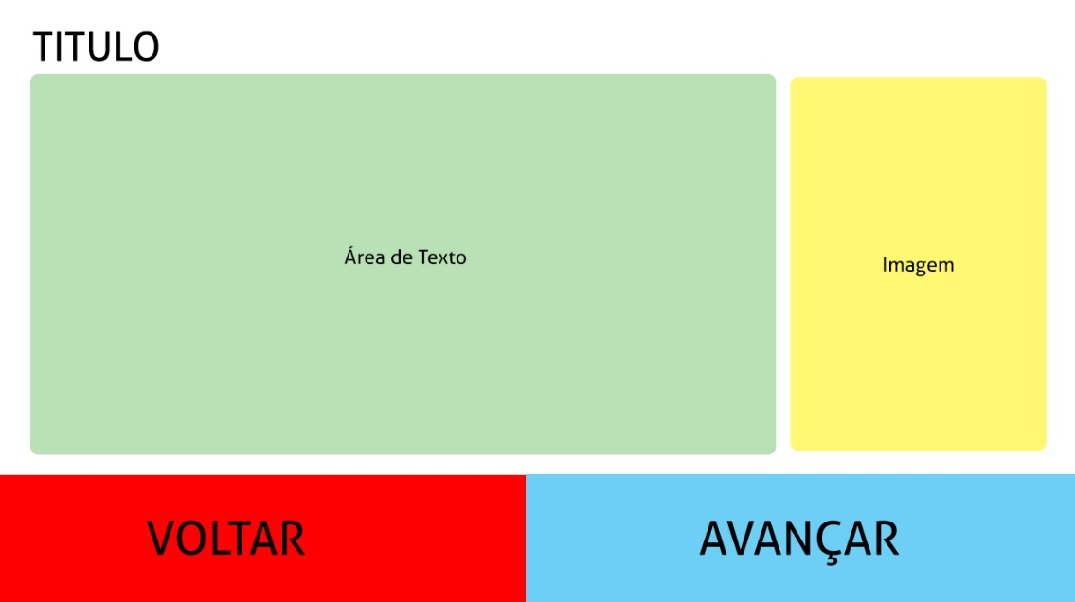

Figura 2: Protótipo de tela de conteúdo.

Fonte: (Autores, 2017).

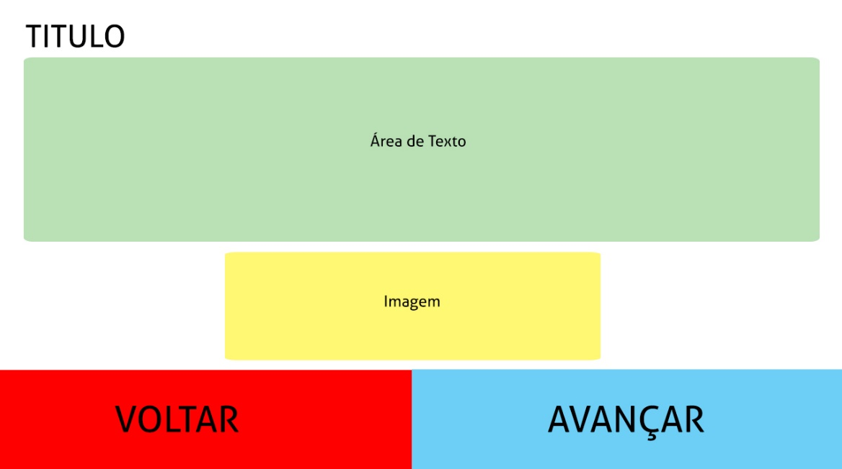

Figura 3: Protótipo de tela de conteúdo.

Fonte: (Autores, 2017).

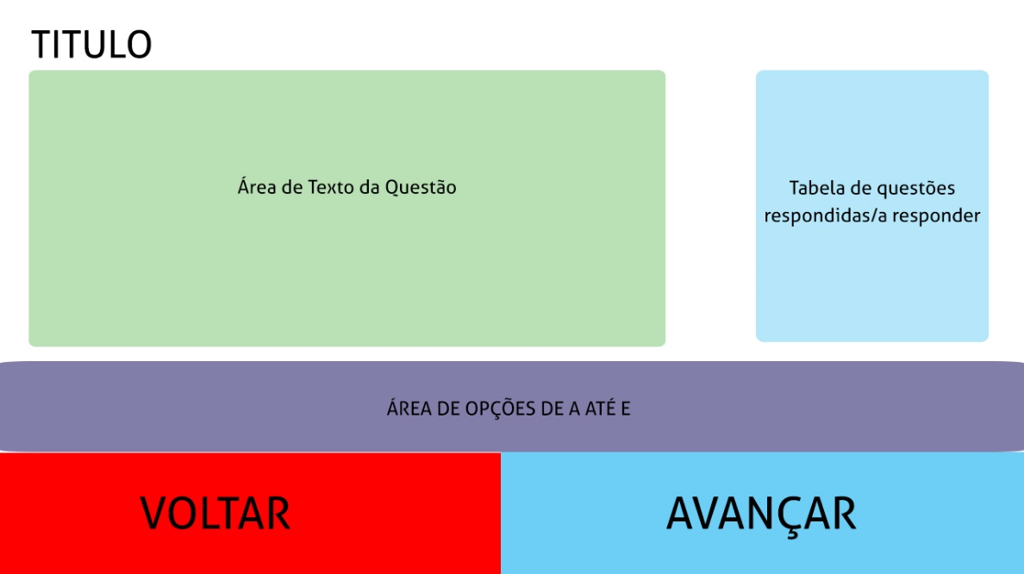

Figura 4: Protótipo de tela de questão do quiz.

Fonte: (Autores, 2017).



Figura 5: Protótipo de tela de início do aplicativo/quiz.

Fonte: (Autores, 2017).

# ESTRUTURA DO APLICATIVO

O fluxo de interação do aplicativo pode ser definido no diagrama de caso e uso abaixo:

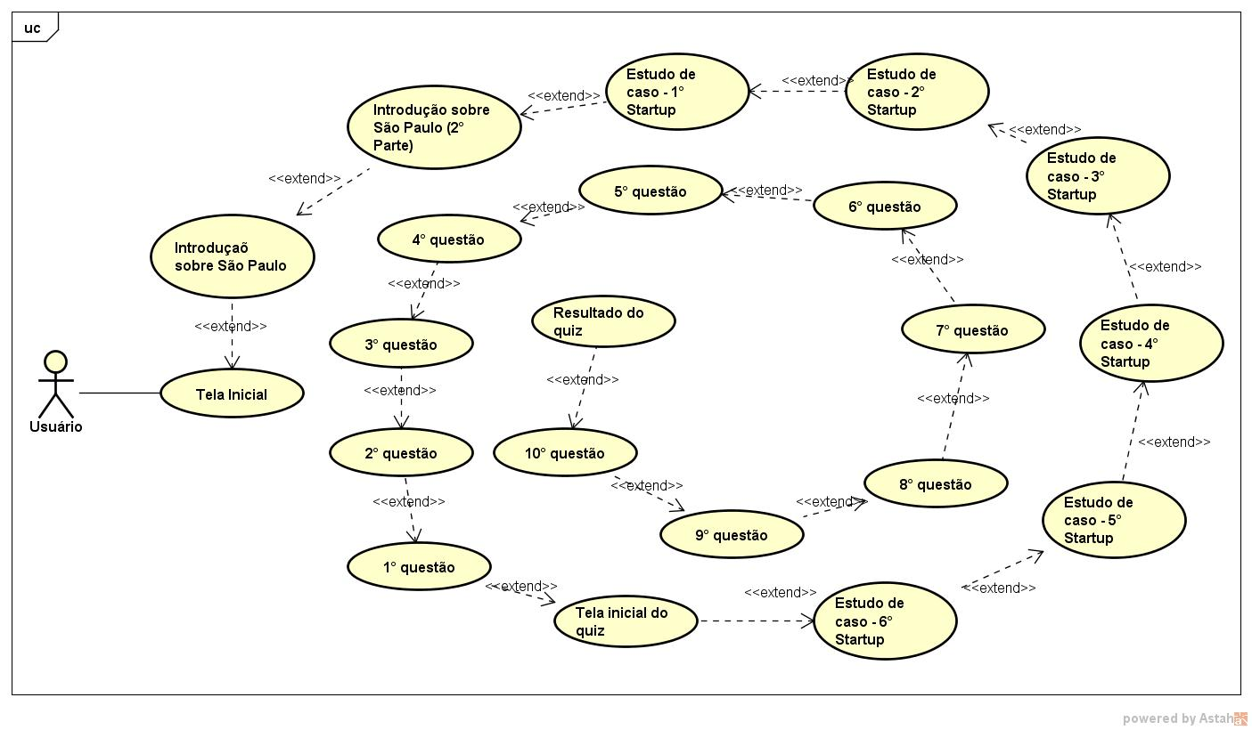

Figura : Diagrama de Caso e Uso do Usuário do Quiz.

Fonte: (Autores, 2017).

Basicamente, o aplicativo inicia apresentando informações ao usuário, mostrando informações introdutórias sobre São Paulo e, após, vários estudos de casos breves sobre algumas startups.

Após a apresentação do conteúdo, é iniciado o Quiz, que contém um total de 10 perguntas relacionadas ao conteúdo apresentado para o usuário.

Vale ressaltar que a área de questões do quiz é totalmente dinâmica e síncrona, assim permitindo voltar e avançar nas questões e responde-las novamente, conforme a necessidade do usuário.

Depois de todas as perguntas respondidas, o programa oferecerá um feedback de quantas questões o usuário acertou, e dará a opção para o mesmo recomeçar o aplicativo.

## BIBLIOTECAS

As bibliotecas utilizadas no aplicativo foram:

* Sound: Biblioteca de áudio padrão do Processing, utilizada para reproduzir uma música de fundo para o aplicativo;
* Video: Biblioteca de vídeo padrão do Processing, utilizada para reproduzir um vídeo de fundo nas telas iniciais;

# INFORMAÇÕES MULTIMÍDIA

Abaixo, têm-se a tabela com todas as mídias utilizadas no aplicativo:

|  |  |  |  |  |  |  |
| --- | --- | --- | --- | --- | --- | --- |
| **INFORMAÇÕES MULTIMÍDIA DO APLICATIVO** | | | | | | |
| **ID** | **Tipo** | **Nome** | **Formato** | **Tam.** | **Propriedades** | **Utilizado em** |
| 1 | Fonte | Aller_Lt | .ttf | 129 Kb | Fonte Aller, estilo “Light”. | Textos de conteúdo e questões. |
| 2 | Fonte | Aller_Rg | .ttf | 131 Kb | Fonte Aller, estilo “Regular”. | Títulos e subtítulos. |
| 3 | Imagem | ampliarwithtext | .png | 15,9 Kb | Imagem PNG com informações sobre ampliação de imagem. | Imagens passíveis de serem ampliadas no quiz. |
| 4 | Imagem | close | .png | 6,34 Kb | Imagem PNG simulando um botão fechar. | Botão de fechar a ampliação de uma imagem na tela. |
| 5 | Imagem | DrCuco | .jpg | 23,2 Kb | Imagem JPG com a logo da startup Dr. Cuco. | Tela sobre a Startup Dr. Cuco. |
| 6 | Imagem | GuiaBolso | .png | 11,6 Kb | Imagem PNG com a logo da startup Guia Bolso. | Tela sobre a Startup Guia Bolso. |
| 7 | Imagem | Meliuz | .png | 14,7 Kb | Imagem PNG com a logo da startup Meliuz. | Tela sobre a Startup Meliuz. |
| 8 | Imagem | MePassaAi | .png | 24,5 Kb | Imagem PNG com a logo da startup Me Passa Aí. | Tela sobre a Startup Me Passa Aí. |
| 9 | Imagem | movile | .png | 20,1 Kb | Imagem PNG com a logo da startup Movile. | Tela sobre a Startup Movile. |
| 10 | Imagem | Nubank | .png | 34,4 Kb | Imagem PNG com a logo da startup Nubank. | Tela sobre a Startup Nubank. |
| 11 | Áudio | musicafundo | .mp3 | 7,74 Mb | Áudio em MP3 com músicas diversas. | Todas as telas como áudio de fundo. |
| 12 | Vídeo | SaoPauloCinematic | .mp4 | 21,3 Mb | Vídeo em MP4 com cenas de São Paulo. | Telas inicias, como fundo. |
| 13 | Imagem | Saopaulowallpaper | .jpg | 402 Kb | Imagem em JPG de uma paisagem de São Paulo. | Telas de introdução sobre São Paulo. |
| 14 | Imagem | Saopaulowallpaper2 | .jpg | 56,2 Kb | Imagem em JPG de uma paisagem de São Paulo. | Telas de introdução sobre São Paulo. |

Tabela : Informações Multimídia do Aplicativo.

Fonte: (Autores, 2017).

# AMBIENTE DE DESENVOLVIMENTO X APLICATIVO

Com relação a plataforma de desenvolvimento (Processing), nota-se que a mesma não é muito adequada para desenvolver interfaces gráficas. A mesma não possui bibliotecas nativas de botões, barras de progresso, etc. Sendo assim, a produtividade é prejudicada devido ao fato de que é necessário realizar a codificação de cada elemento gráfico do zero.

Além disso, as ferramentas de edição de texto são limitadas com relação a ordenação e formatação. Por exemplo, a plataforma não permite o alinhamento justificado de textos, assim prejudicando o design e a leitura de textos longos no aplicativo.

Em alguns casos, o aplicativo demora até 10 segundos para inicializar toda sua interface, ou seja, o nível de processamento da IDE não é bem otimizado, assim causando experiências negativas ao usuário que estiver utilizando de uma máquina menos robusta.

Exceto os problemas citados acima, o ambiente atende bem as necessidades de inserções de conteúdos multimídia. Não houve problemas em relação à erros na inserção de imagens ou vídeos (somente problemas com performance em alguns casos, como citado anteriormente).

Para realizar a edição de imagens, foi utilizado o software Adobe Photoshop CS6, que atende bem as necessidades de edição impostas como requisito para o desenvolvimento do aplicativo.

Já para edição de áudio, foi utilizado o Audacity, que atendeu totalmente ao necessário para o aplicativo.

Na edição de vídeo, o software Sony Vegas foi escolhido, onde o mesmo foi suficiente para todos os requisitos.